学习阶段：水平二 （四年级）(第二课时)
教 师：袁伟平
单 位：礼河实验学校
四年级跨越式跳高教案

教学内容： 1、学习跨越式跳高； 2、游戏：“十字接力比赛”
教学目标： 1、初步学习跨越式跳高技术，掌握单腿起跳，双腿依次过杆的技术动作方法。
2、通过练习探究、体验、了解助跑起跳的动作，提高发展学生的协调、灵敏性，提高弹跳力。
3、在练习中培养学生间互相合作的意识，以及团结协作的品质精神。
教学重点：助跑轻松自然，踏跳有力。
教学难点：助跑与起跳的结合
教学环节与内容 |  | 教师活动 | 学生活动 | 设计意图
开始准备部分  ：  10  分钟 | 一、课堂常规  1、体育委员整队，报告人数。  2、师生问好  3、宣布本课的内容和目标要求  4、安排见习生  二、热身活动  1、绕场跑  2、做热身操 | 教师观察学生情况。  宣布本课上课内容并提出安全要求。  组织：在教师的带领下成纵队列队跑、  教法：  1、在教师带领下绕场跑  2、教师用语言进行提示  要求：  1、动作合拍、协调  2、动作要优美大方 | 组织：成四列横队排列  要求：集队做到快、静、齐。  队形：四列横队做活动关节练习。 | 培养学生组织纪律性  积极参与练习，充分活动各关节。
基  本  部分  ：  27分  钟 | 一、学习跨越式跳高  1、教师讲解、  示范各种辅助练习的方法  （1）原地两腿摆动练习。  （2）上一步起跳直腿摆动跨跳练习。  2、走三步助跑起跳过皮筋  3、助跑三步起跳过皮筋。要领：以左腿蹬地起跳为例，双腿依次过绳，双臂自然向上伸展，落地时摆动腿（右腿）先落地并屈膝缓冲。  4、教师讲解：先过的腿叫摆动腿，另一腿叫起跳腿。也可以说：跨越式跳高用离杆远的腿起跳，是起跳腿，离杆近的腿先过杆叫摆动腿。（突破难点）  5、学生分组进行练习  6、“挑战极限”  7、表扬和鼓励  二、跨越式跳高  重点：助跑轻松自然，起跳有力。  难点：助跑与起跳的结合  二、游戏  “十字接力比赛” | 1、教师讲解示范动作。  2、教师口令指挥。  3、教师边观察，边提示动作要领。  4、教师示范三步助跑起跳过绳的动作。  5、提出要求。  6、教师巡视指导，鼓励学生并及时纠正错误动作。  7、教师评价。  8、学生比赛  9、表扬和鼓励  1、教师讲解游戏名  称和方法。  游戏方法：  将游戏者分成人数相  等的四队，在圈内成单  行站在十字线上，各自  面向圈外的起跑线。各  排头手持接力棒站在  起跑线后。组织者发令  后，各队第一人按逆时  针方向奔跑一圈，各队  第二人在第一人跑本  队起跑线时，即站到起  跑线后等待接棒。第一  人将棒交给第二人后，  自己站在本队队尾。依  次进行，以先跑完的队  为胜。  2、游戏规则及要求  3、教师提出问题。  4、学生比赛  5、表扬和鼓励 | 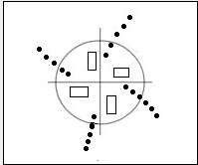  1、认真听教师讲解动作方法和要领。  2、听口令练习，体验原地两腿摆动练习。（2-3次）  3、学生进行上一步起跳直腿摆动跨跳练习。（2-3次）  4、学生分组练习。  5、学生展示。  （1）互观、互学。  （2）开动脑筋，看谁跳的动作协调、正确。  6、学生根据自己的水平，选择合适的高度练习，组内评价。  7、练习时同伴间要互相督促。  要求：  1、认真体会动作要领。  2、有秩序地进行练习。  3、注意安全。  8、各组优秀学生展示。  组织：如图队形  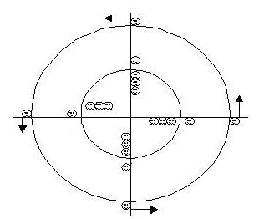  游戏规则及要求：  1、跑时不得跨进圆圈或踏圆圈线；  2、接力棒如掉在地上，必须拾起再跑。不许抛棒；  3、超越别人时，必须从外侧（右边）绕过，不得推人、撞人；  4、完成递棒后，必须迅速离开跑道，不得妨碍别人。 | 利用观察，体验找到技术要点  跨越式跳高口诀：（助跑自然轻松要快，后步小；起跳先脚跟后前掌，迅蹬伸；身过杆，落摆腿，屈缓冲。）  不怕困难，勇敢顽强  培养学生互相合作学习共同进步的习惯  通过十字接力游戏的练习，巩固弯道跑和学习传接棒的方法，发展学生的奔跑能力，培养互相合作的精神。
结  束  部  分  ：  3  分  钟 | - 放松  - 小结 | - 组织学生整理放松；  - 小结本课学习情况。  - 布置部分学生归还器材。  - 师生再见。 | 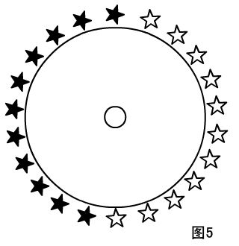  1、教师领做整理放松活动  2、相互交流，相互评比，与教师同评。  3、归还器材。 | 放松学生心情  愉悦身心

